**Занятие № 1Д**

**Для группы 1 года обучения**

**АТАКА НА КОРОЛЯ**

*Задание 1. Изучить теорию, внимательно рассмотреть примеры*

*2. Решить задачи*

Рассмотрим общие понятии фигурной атаки, на примере игры мастеров, как они осуществляют фигурную атаку. **Фигурной атакой — называют такую атаку на позицию короля, которая производится без участия пешек одними фигурами.** Фигурную атаку можно провести не только на фланге (королевском или ферзевом), но и если король соперника «застрял» в центре.

Фигурные атаки возможны в открытых позициях, когда центр полностью или частично свободен от блокирующих друг друга пешек и в центре имеются или могут быть образованы открытые диагонали, вертикали и горизонтали для перевода фигур. Именно из-за того что эти пути свободны, и нет необходимости выдвигать свои фланговые пешки для вскрытия линий.

Тем не менее, и в этом случае иногда выдвижение пешек (чаще всего одной) целесообразно для других целей – защитить свою или прогнать чужую фигуру, напасть на извлеченного из своего укрытия короля противника или подготовить путь для отступления своего короля в случае неприятельской атаки. Для примера рассмотрим один очень интересный пример фигурной атаки из «учебника шахматной игры» Капабланки (диаграмма 1).

[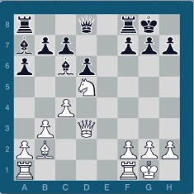](http://clubchess.ru/wp-content/uploads/2012/04/figurnai-ataka.jpg)

Диаграмма 1

У белых прекрасная атакующая позиция из-за централизованного коня d5 и дальнобойного слона b2, диагональ которого открыта вплоть до пункта g7. При своем ходе черные разменивали слона на коня и с лишней пешкой получили большие шансы на выигрыш в эндшпиле. Однако ход белых, и они проводят решающую атаку, разрушая пешечную цепь жертвой коня. **1. Kf6** (грозит мат в один ход на h7) **1. … gf 2. Фg3+ Kp h8 3. Фg5!** Белые выигрывают ферзя или ставят мат.

Иногда успешная атака возможна и при надежной защите короля. Верно рассчитанная комбинация, тонко учитывающая слабости в лагере противника, способна разрушить защиту.

Рассмотрим на примере. Партия Ботвинник – Видмар, 1936.

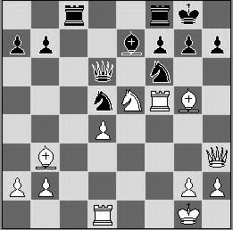

Чтобы вполне понять суть комбинации белых, обратите внимание на замаскированное сквозное действие белых фигур: удар ферзя на ладью с8, слона – на пункты f7 и g8, ладьи f5 на пункты d5 и f7.

**20. К:f7!! Л:f7** (на Кр:f7 последовало бы 21. С:d5+), ладья с8 лишилась защиты.  
**21. С:f6 C:f6** (на 21. … К:f6 следует 22. Л:f6 с последующим 23. Ф:с8+)  
**22. Л:d5 Фс6**  
**23. Лd6!** (но не 23. Лс5 ввиду С:d4+ 24. Л:d4 Ф:с5) **Фе8**  
**24. Лd7** Сдался.

Комбинационный удар часто является кратчайшим путем к достижению цели, когда напряжение атаки достигло предела, а все фигуры приведены в полную боевую готовность. Наиболее распространенным мотивом комбинации является вскрытие линий и вторжение на 7-ю и 8-ю горизонталь.

При большой концентрации сил часто применяемым приемом являются прорывы позиции, сопровождающиеся жертвами фигур.

Рашевский – Ботвинник, 1948.

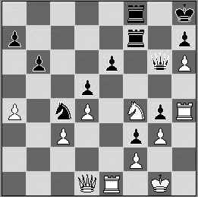

**39. … Л:f4!**  
**40. gf Л:f4** и против угрозы g4-g3 у белых нет защиты.  
**41. Фb1 Лf5!**  
**42. Фd3 g3**  
**43. Фf1 gf+**  
**44. Kp:f2 Лg5!**  
**45. Фh3 Лg2+**  
**46. Kp:f3 Kd2+**  
**47. Kpe3 Лg3+.** Белые сдались.

Если король хорошо защищен и нападение на него не сулит успеха, объектами атаки могут быть незащищенные или связанные фигуры, слабые пешки и т.п.

Решить задачи

[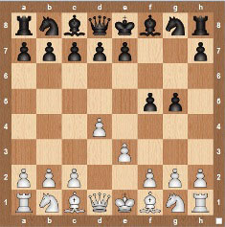](http://clubchess.ru/wp-content/uploads/2012/01/№14.jpg) [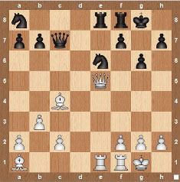](http://clubchess.ru/wp-content/uploads/2012/01/№21.jpg) [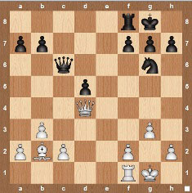](http://clubchess.ru/wp-content/uploads/2012/01/№31.jpg) [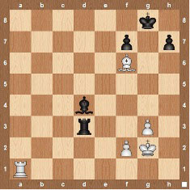](http://clubchess.ru/wp-content/uploads/2012/01/№41.jpg)

№1 №2 №3 №4

Ход белых мат в 1 ход;

Ответы записать и высылать на почту avtregubchenko@mail.ru